软件说明

☆注意：本软件只适用于输入分数、回车确认的线上评分系统！

本软件使用的是百度api，收费标准请参照百度开放平台中的收费标准，软件开发者不赚取收益。

百度开放平台地址： <https://console.bce.baidu.com/>

在使用之前，请在百度开放平台中登录账号。

鼠标移动到左上角蓝色按钮上，点击产品服务，找到文字识别

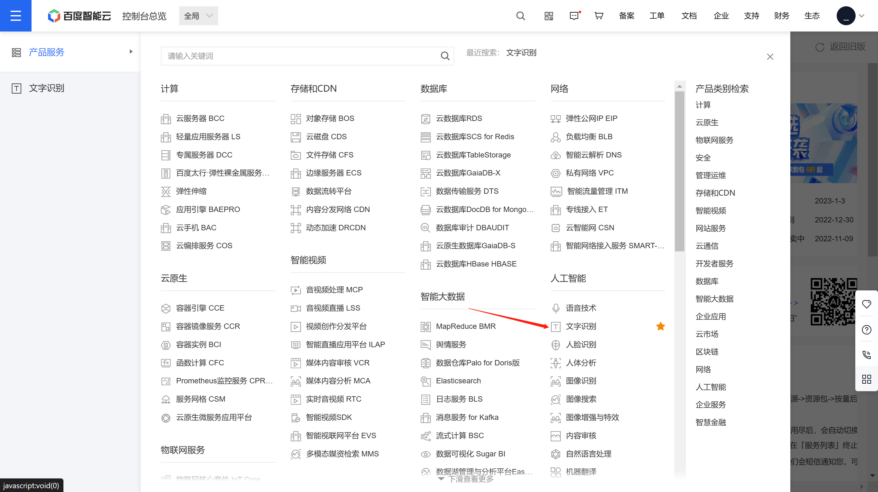

此软件使用的是“手写体识别”的项目，向下滚动，点击手写文字识别，点击开通

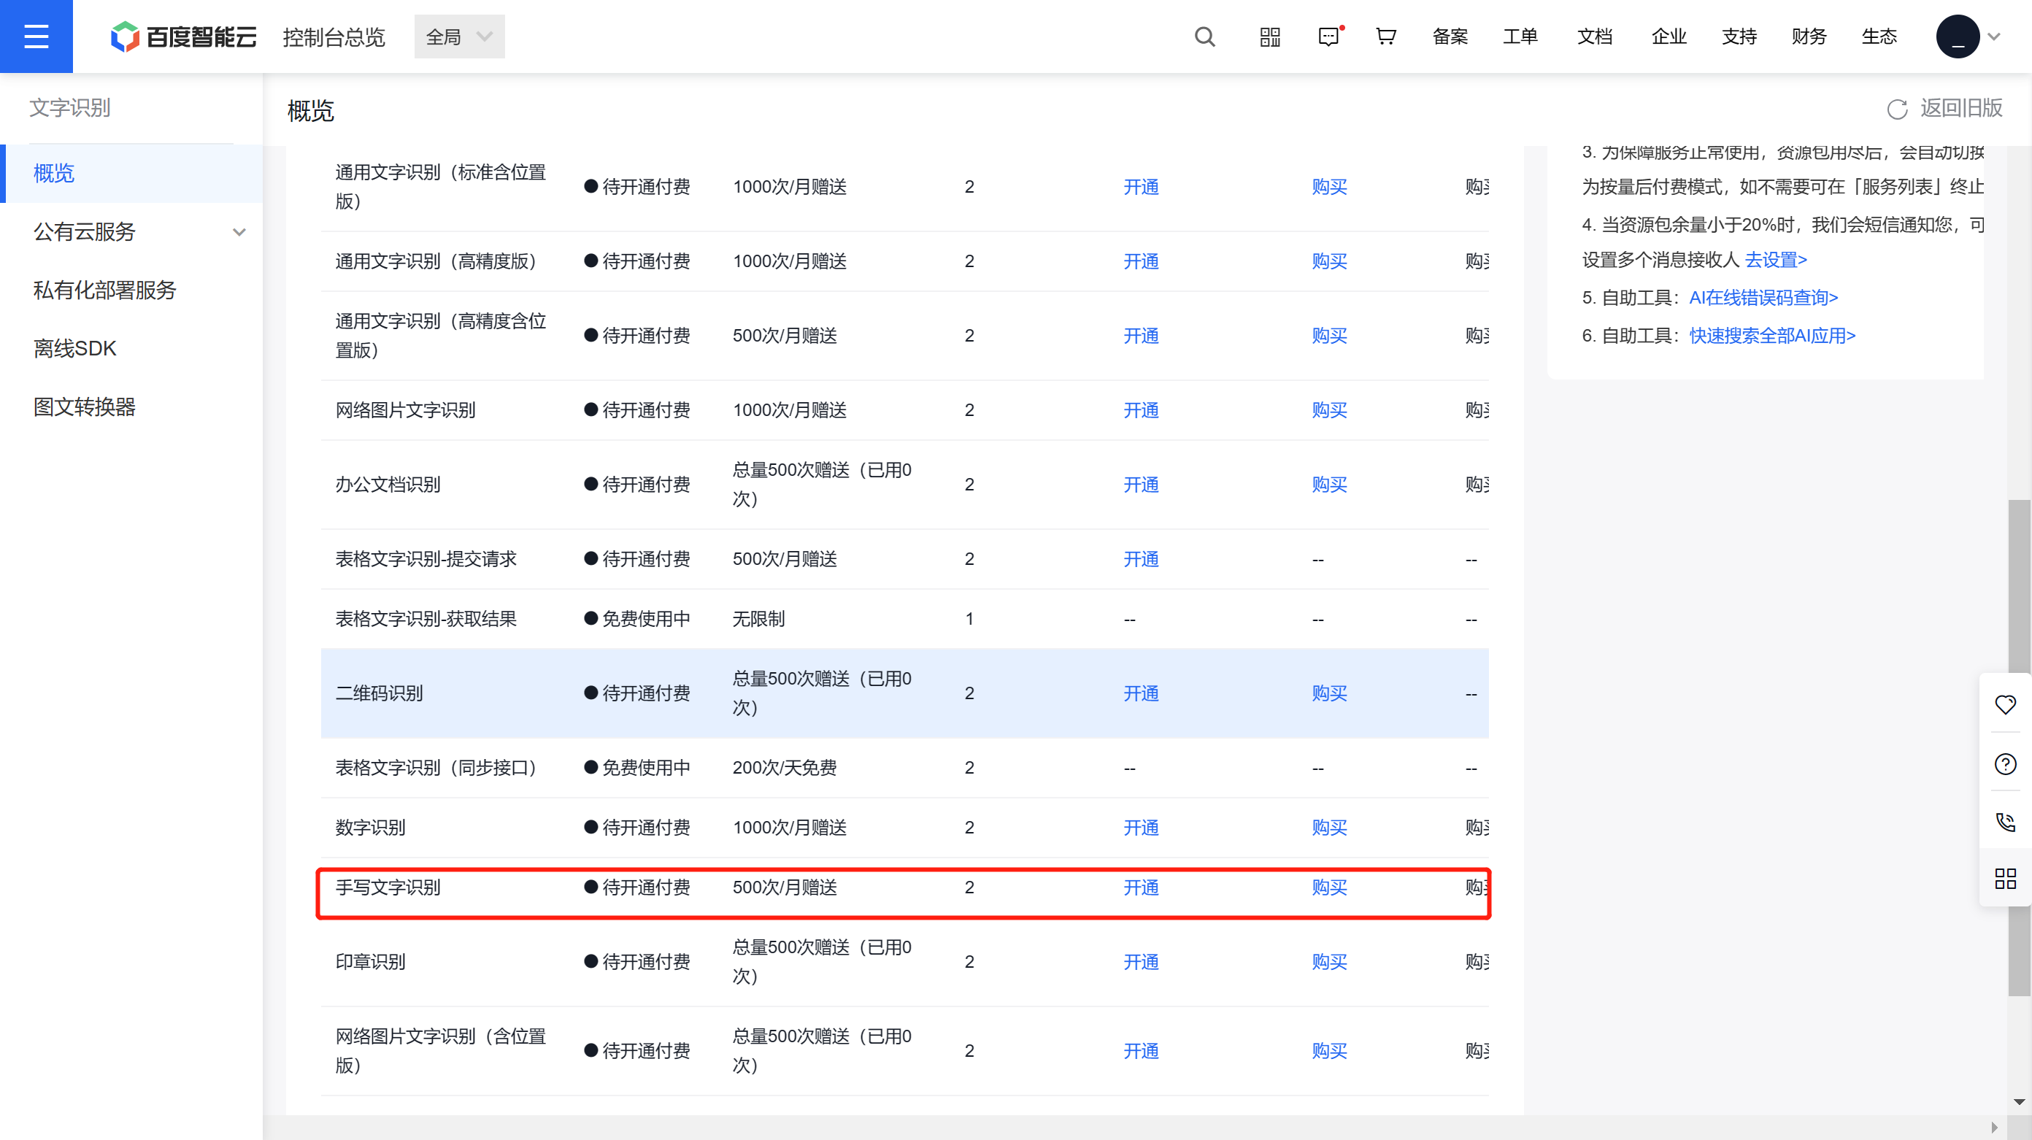

开通后创建应用，将app ID、API Key和Secret Key粘贴至账号窗口中，即可正常使用。

一、本软件的设置文件夹：此软件目录的set文件夹，请注意不要删除

二、刚打开此软件时，请先点击"+"添加一道题目，如果想要删除题目，请点击"-"。

三、题目中的"编辑代码和截屏范围"，输入代码框您可以输入作者基于python制作的简单代码语言，以下是一个简单的例子：

answer==”1”:ans+=1

在python中，全部使用英文符号（()、"、'、[]、^、:、;、,等）进行逻辑运算，而不是用中文符号(（）/“/’/【】/……/：/；/，等)，用中文符号会报错。

在这个简单语言中，“:”表示如果…就…，您可以添加多个条件

在python中"="是赋值符号将后面的内容赋值给前面的内容，如果要判断相等，可以用"=="。

在这个简单例子中，首先判断了答案（answer）是否为123，如果要判断答案中含有（包含）123，可以这样写：

“1” in answer:ans+=1

"score+=1"还可以写成：

score=score+1

score是分数的意思，意思是将score+1的内容赋值给score，这样score可以实现加法。

如果您对python不了解，您可以添加软件开发者的微信：13335040016 描述一下实现的功能，

每周周日下午至周五下午暂时不能进行回复，如果您在海山学校的话，可以在高一2班找到我。

四、自动批题和辅助批题的区别

自动批题为全自动化，软件需要获得控制您键盘的权限来实现全自动化，不需要您做任何操作，分数将显示在正上方和各个小题上方。

因为网络延迟防止软件截屏后答案还未显示，软件设置了批题的间隔时间，您可以根据自己网速的快慢在设置中调节此时间。

辅助批题为半自动化，软件只需要获得获取屏幕截图的权限和监听键盘的权限即可。

当您没有算出得分时，如果设定时间内没有按下任何键，软件才会截屏并分析，分数将显示在正上方和各个小题上方。

当然，此时间也可以在设置中找到并修改。

五、软件未来的发展方向

1.实现自动更新、自动安装；

2.此软件面向大众，将复杂的python代码转换为简单易懂的汉字代码。

此版本（v0.0.0.1）由于是刚刚出品的软件，核心代码只用了一晚上时间就写完了，很多功能还不是很完善，加我微信13335040016，如果有更新我会准时通知您。